
IES PERE MARIA ORTS I BOCH
Óscar Pérez, Jaime Pérez, Alejandro robledillo

IPO I
PROYECTO INTERMODULAR

Índex de continguts
- Lugar de trabajo 2
- Tipo de contrato 3
- Jornada laboral y horario 4
- Salario 5
- Beneficios de conciliación 6
- Riesgos del trabajo y sus medidas para solucionarlos 7
- Otras cosas que queramos aportar sobre nuestros trabajadores 8
- Contratos 9

Lugar de trabajo
El lugar de trabajo que vamos a tener en nuestro grupo es:
- Óscar: Desarrollador de servidores.
- Jaime: Programador.
- Alejandro: Gestor de bases de datos.
Las funciones principales de cada uno en el proyecto son:
Óscar desarrollará el servidor y conectará la aplicación para que pueda funcionar en diferentes ordenadores y no haya problemas. Jaime programará la aplicación para que pueda funcionar y le sea lo más fácil y útil para el empresario. Alejandro se encargará de realizar la base de datos conforme el empresario necesita y conectarla al programa.
Los conocimientos y habilidades que se necesitan para poder efectuar estos trabajos son en general, saber de lenguajes de programación (en este caso java y postgre/sql), saber manejar la terminal para el servidor, saber bien la lógica tanto de la programación orientada a objetos como la lógica de la base de datos,
conforme a las competencias digitales son las mencionadas anteriormente, sobre todo entender la lógica de lo que se está haciendo.

Tipo de contrato
El tipo de contrato que hemos elegido para nuestros casos es un contrato indefinido a tiempo completo.

Hemos elegido este tipo de contrato porque creemos que la empresa necesita siempre programadores/informáticos, ya que ahora mismo todo el mundo se mueve por la informática. Como siempre se necesitan estos trabajadores hemos decidido que un contrato indefinido es el mejor para nuestro caso.
Además de que este contrato solamente se podrá romper cuando las dos partes estén de acuerdo, el trabajador quiera acabar con la relación laboral o al contrario el empresario puede acabar también con la misma.

Jornada laboral y horario
La jornada laboral que tendremos será flexible, ya que algunos días se trabajará desde casa. Se trabajará 8h al día de lunes a viernes, cumpliendo la normativa de las 40 horas semanales, el descanso entre jornadas de 12 horas mínimo y proporcionando un descanso en medio de la jornada. La jornada será:
Lunes | Martes | Miércoles | Jueves | Viernes
8 horas | 8 horas | 8 horas | 8 horas | - horas

Salario
El salario de cada uno varía un poco según la función a la que pertenecen.
Óscar cobra de salario base 2.000€ al mes, y tiene de complementos:
complemento por responsabilidad técnica, complemento por disponibilidad/guardia, complemento por nocturnidad, complemento por horas extras, complemento por productividad y complemento por idiomas.
Jaime cobra de salario base 2.240€ al mes y tiene de complementos:
complemento por categoría profesional, complemento por especialización, complemento de productividad, complementos de horas extras, complementos de nocturnidad y complemento de disponibilidad.

Alejandro cobra de salario base 2100€ al mes y tiene de complementos: complemento por responsabilidad, complemento por disponibilidad, complemento por riesgo técnico, complemento de nocturnidad, complemento por certificaciones, complemento por transporte.
Todos ellos tienen un complemento por dieta, su bonus anual y sus pagas extras prorrateadas.

Al final cobran de salario neto (calculando los extras y los impuestos):
- Óscar: 1808,95€
- Jaime: 1919,06€
- Alejandro: 1966,25€

Beneficios de conciliación
En nuestra empresa se aplicarán diversas medidas de conciliación con el objetivo de mejorar la relación entre los trabajadores y la empresa.
En primer lugar, se aplicará horario flexible, permitiendo a los trabajadores adaptar su jornada dentro de unos márgenes. Esto facilita compaginar la vida laboral con responsabilidades personales o familiares.
Además, se aceptará el teletrabajo, ya que se complementa bastante bien con la flexibilidad horaria, además de poder dar más libertad a los trabajadores al no tener que perder tiempo en desplazarse.
También se ofrecerán permisos retribuidos, como por ejemplo el de matrimonio, nacimiento de un hijo, fallecimiento de un familiar de 2º grado o menor.
Por otro lado, se promoverá un ambiente laboral saludable, respetando los tiempos de descanso y evitando la sobrecarga de trabajo, para garantizar el equilibrio entre vida personal y profesional.

Riesgos del trabajo y sus medidas para solucionarlos
La mayoría de riesgos de nuestro trabajo pueden ser no inmediatos, pero sí irte consumiendo poco a poco.
Riesgo | Daños | Medidas de prevención
Uso prolongado de pantallas | Dolor de cabeza y de ojos | Descansos cada hora, de unos minutos para desconcentrar la vista
Mala postura | Dolor de espalda y cuello | Comprar sillas ergonómicas, poner la pantalla a la altura de los ojos
Estrés laboral | Ansiedad, fatiga mental | Organizar el trabajo, horario flexible, descansos
Sobrecarga del trabajo | Cansancio, ansiedad, fatiga | Planificar el trabajo y repartirlo
Descargas eléctricas, incendios | Quemaduras, heridas graves | Revisar equipos y usar adecuadamente los enchufes

Otras cosas que queramos aportar sobre las condiciones de nuestros trabajadores
En nuestra empresa también se fomentará la formación continua de los trabajadores, facilitando cursos y certificaciones relacionados con nuevas tecnologías, lenguajes de programación o herramientas digitales. Esto permitirá que el equipo esté siempre actualizado y pueda mejorar su rendimiento dentro del proyecto.
Además, se promoverá un buen ambiente laboral basado en el respeto, la comunicación y el trabajo en equipo, realizando reuniones periódicas para organizar tareas y resolver posibles problemas. También se incentivará la participación de los trabajadores en la toma de decisiones relacionadas con el proyecto.
Por otro lado, la empresa ofrecerá oportunidades de crecimiento profesional, permitiendo ascensos o cambios de rol según la experiencia y el rendimiento de cada trabajador.
Finalmente, se establecerán evaluaciones periódicas del desempeño para reconocer el trabajo bien hecho mediante incentivos o mejoras salariales, con el objetivo de mantener la motivación y el compromiso del equipo.

8. Contratos
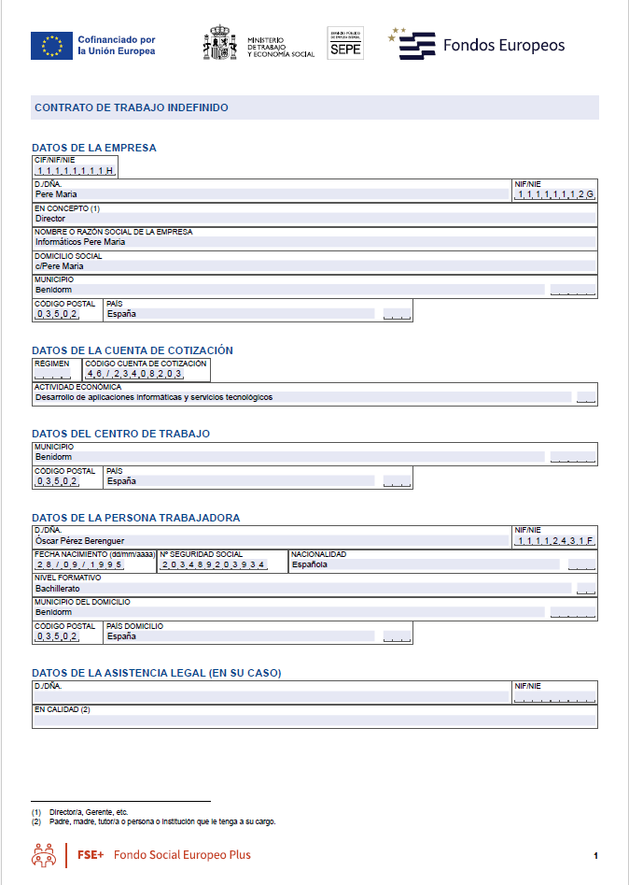
- Contrato:

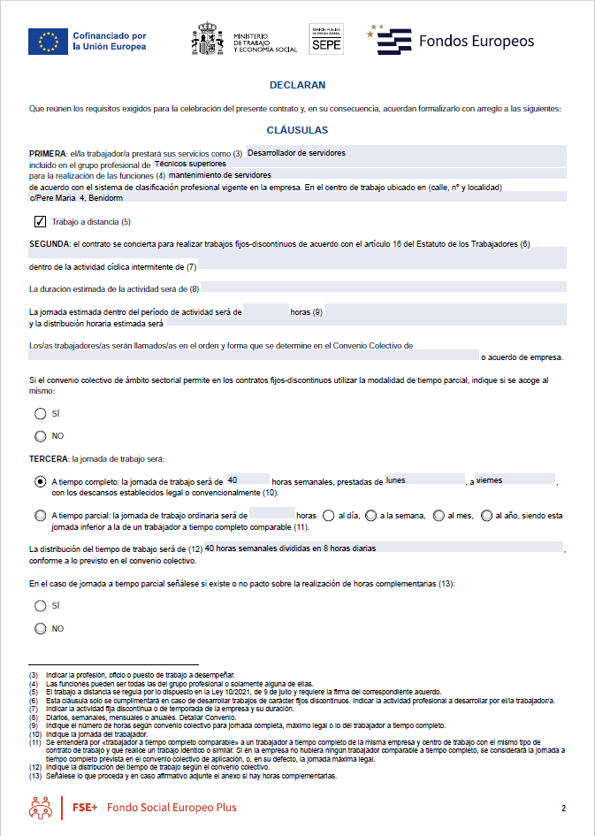

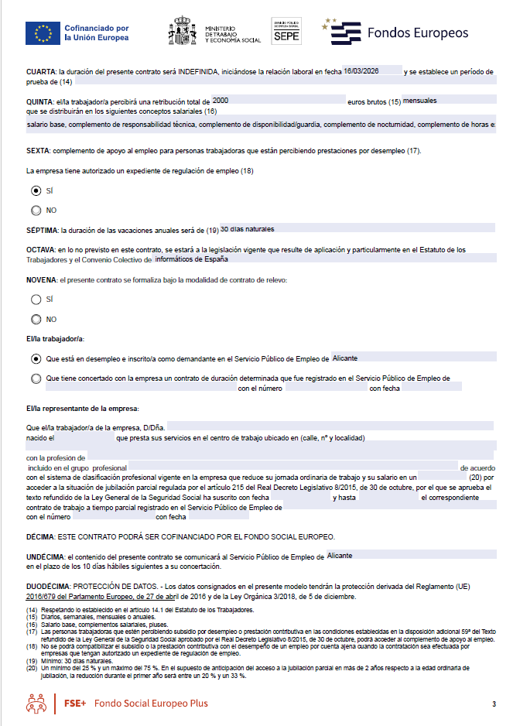
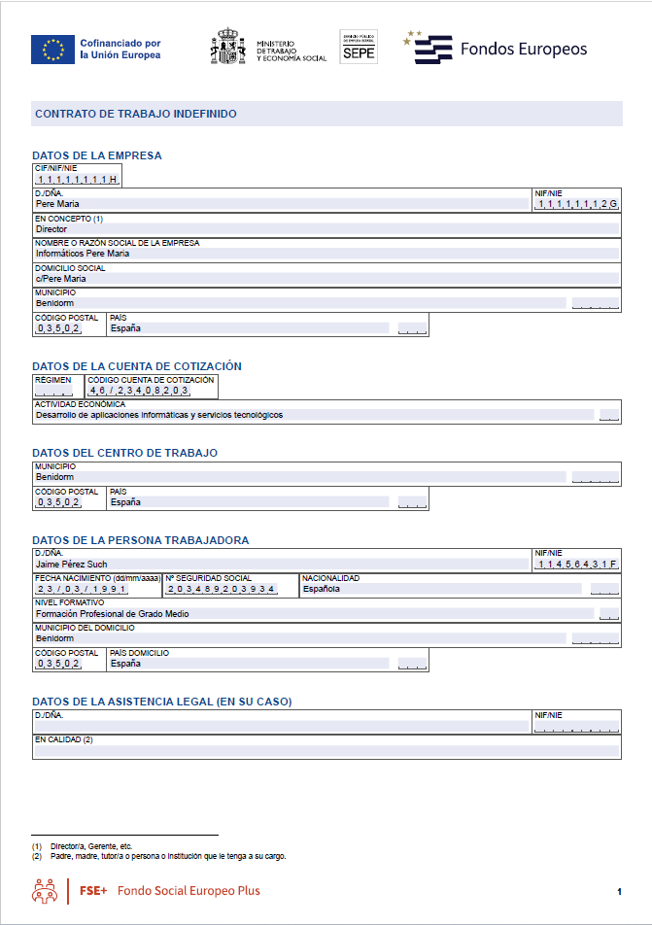
- Contrato:

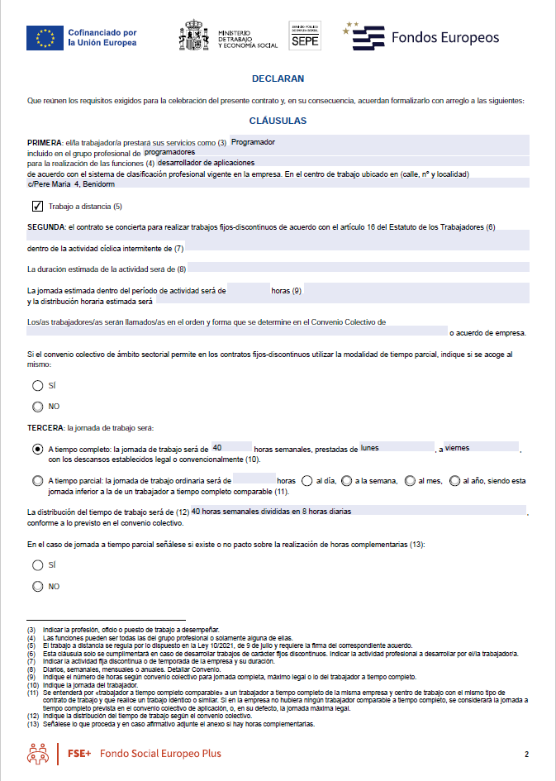

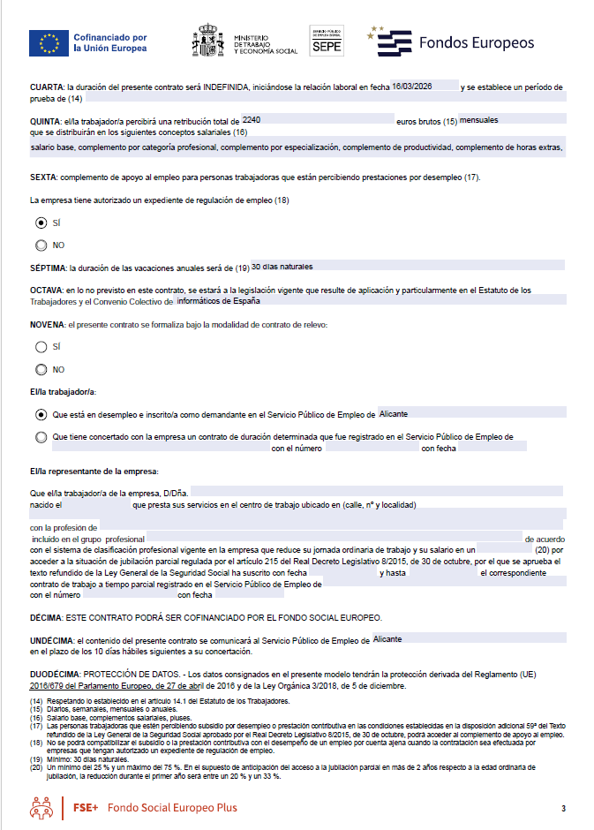
- Contrato
